ИНДИВИДУАЛЬНЬЕ ПРАКТИЧЕСКОЕ ЗАДАНИЕ
Направление подготовки «Экономика», уровень баклавриата
Дисциплина «Анализ финансово-хозяйственной деятельности организации»
ВВЕДЕНИЕ
Практическая работа предлагается студентам после изучения темы традиционные методы экономического анализа и содержит в себе решение производственных задач с использованием приемов сравнения, группировки, балансового метода и метода цепных подстановок.
^ ЦЕЛЬ РАБОТЫ:
Закрепление изученной темы и формирование у студентов практических навыков применения приема сравнения, группировки, балансового метода и метода цепных подстановок.
^ ХОД ВЫПОЛНЕНИЯ РАБОТЫ:
1. На основе исходных данных задачи 1, провести сравнительный анализ данных о деятельности предприятия за отчетный и плановый период, рассчитать абсолютные и относительные отклонения рассматриваемых показателей, результаты расчетов внести в таблицу 1. Составить вывод о выполнении плана, по перечню показателей.
2. На основе данных задачи 2, провести группировку данных по следующим признакам работников: полу, возрасту. Данные группировки внести в группировочную таблицу. Провести структурную группировку в таблице 3. Сделать выводы по структуре кадров предприятия.
3. На основе данных (задача 3) об остатках произведенной продукции на складе, остатках отгруженной, но не оплаченной продукции на начало и конец года, и данных об объемах производства продукции за год определить объем реализации продукции, используя балансовый метод.
4. На основании методики расчета влияния отдельных факторов на обобщающий показатель в задаче 4, рассчитать влияние изменения численности работников, среднего числа дней отработанных одним работником, средней продолжительности рабочей смены на фонд рабочего времени работников в человеко-часах, с использованием метода цепных подстановок. Провести проверку правильности расчетов. Написать вывод о степени влияния этих факторов на обобщающий показатель.
Задача 1
Таблица1 Показатели, характеризующие производство, реализацию, вовлечение капитала в хозяйственный оборот, прибыль предприятия
Показатели | Прош-лый  год | Отчет-ный год | Отклонение
Показатели | Прош-лый  год | Отчет-ный год | Абсолют, тыс. руб. | Относит, %
1 | 2 | 4 | 5 | 6
1. Объем производства продукции по оптовым ценам предприятия (без НДС), тыс. руб. | 93500* | 95000
2. Объем реализации продукции в оптовых ценах предприятия (без НДС), тыс. руб. | 93700* | 96000
3. Среднегодовая стоимость капитала предприятия, тыс. руб. | 79000* | 70000
4. Прибыль от реализации товарной продукции, тыс. руб. | 5500* | 6500
5. Чистая прибыль предприятия, тыс. руб. | 4900* | 5000
*Все данные таблицы отмеченные звездочкой, необходимо откорректировать по своему варианту по схеме: значение в ячейке+номер шифра, умноженный на 10 например у студента с номером шифра (по списку в журнале на начало учебного года) 5, значение чистой прибыли предприятия равно 4900+(5*10) =4950 тыс. руб.
Абсолютные отклонения показателей рассчитывают как разницу между значением отчетного периода и значением базисного периода. В нашем случае за базу приняты плановые значения показателей.
Относительное отклонение может рассчитываться в долях и в %.
При расчете в процентах отчетное значение показателя делится на базовое значение и умножается на 100 %.
Текстовый вывод по результатам расчета:
___________________________________________________________________________________________________________________________________________________________________________________________________________________________________________________________________________________________________________________________________________________________________________________________________________________________________________________________________________________________________________________________________________________________________________________________________________________________________________________________________________________________________________________________________________________
Задача 2
^ Таблица 2 Данные о распределении численности работников предприятия по полу, возрасту и стажу работы
Численность рабочих, чел. | Значение
1.1 Мужчин | 1873*
из них: | 1873*
- рабочих | 1591*
- служащих | 92
- специалистов | 8
 | 182
1.2 Женщин | 694*
из них: | 694*
- рабочих | 511*
- служащих | 9
- специалистов | 144
- руководителей | 30
2.1 До 20 лет | 32
из них: | 32
- рабочих | 28
-служащие | 3
-специалистов | 1
Руководителей | 0
2.2. От 20-30 лет | ?
- рабочих | 501*
-служащие | 29
-специалистов | 32
- руководителей | 13
2.3 От 30 до 40 лет | ?
из них: | ?
- рабочих | 709*
-служащие | 17
-специалистов | 66
- руководителей | 58
2.4 От 40 до 50 лет | ?
из них | ?
- рабочие | 588
-служащие | 11
-специалистов | 26
- руководители | 91
2.5 От 50 до 60 лет, | ?
из них | ?
- рабочие | 222
-служащие | 32
-специалистов | 0
- руководители | 37
2.6 Свыше 60 лет | ?
из них | ?
- рабочие | 54
-служащие | 9
- специалистов | 27
- руководители | 13
*Все данные отмеченные в таблице звездочкой, необходимо откорректировать по своему варианту по схеме: значение в ячейке+номер шифра
^ Таблица 2 Группировка работников предприятия по полу и возрасту
Категория работников | Пол |  | Возраст
Категория работников | Мужчин | Женщин | До 20 лет | От 20 до 30 лет | От 30 до 40 лет | От 40 до 50 лет | От 50 до 60 лет | Старше 60 лет
Рабочие
Служащие
Специалисты
Руководители
Итого

Таблица 3 Структурная группировка работников предприятия
Категория работников | Численность, чел | Удельный вес, %
Рабочие
Служащие
Специалисты
Руководители
Итого
Удельный вес численности отдельной категории работников рассчитывается как отношение численности по отдельной категории к общей численности работников. Результат умножается на 100%.
Вывод:____________________________________________________________________________________________________________________________________________________________________________________________________________________________________________________________________________________________________________________________________________________________________________________________________________________________________________________________________________________________________________________________________________________________________________________________________________________________________________________________________________________________________________________________________________________________________________________________
Задача 3
Таблица 3 Данные о движении готовой продукции на предприятие
Показатели | Значение
1. Остатки нереализованной продукции на складе на начало года, тыс. руб. (Ос_{нг}) | 140
2. Остатки отгруженной, но не оплаченной продукции на начало года, тыс. руб. (От_{нг}) | 200
3. Объем производства продукции за год, тыс. руб. (Оп) | 6500*
4. Объем реализации продукции за год, тыс. руб. (Ор) | ?
5. Остатки нереализованной продукции на складе на конец года, тыс. руб. (Ос_{кг}) | 120
6. Остатки отгруженной, но не оплаченной продукции на конец года, тыс. руб. (От_{кг}) | 380*
*Все данные таблицы необходимо откорректировать по своему варианту по схеме: значение в ячейке+номер шифра, умноженный на 10.
Для расчета объема реализованной продукции за год следует воспользоваться балансовым равенством:
Ос_{нг}+От_{нг}+Оп= Ор +Ос_{кг}+От_{кг}
Расчет: _____________________________________________________
____________________________________________________________
Задача 4
Таблица 4. Показатели использования фонда рабочего времени работников предприятия
Показатель | Прошл год | Отчет-ный год | Абсол. откл.
1. Среднесписочная численность работников предприятия, чел (Чсп) | 120* | 135
2. Среднее число дней отработанных одним работником, дн. (Д) | 215 | 210*
3. Средняя продолжительность рабочей смены, час. (Т) | 7,9 | 7,7
4. Фонд рабочего времени работников предприятия, чел-час.(ФРВ) | ? | ?
*Данные таблицы по строке 1, необходимо откорректировать по своему варианту по схеме: значение в ячейке+номер шифра
Фонд рабочего времени в человеко-часах рассчитывается по формуле:
Если обозначить данные за базовый период индексом -0, а данные сравниваемого периода индексом 1, то изменение фонда оплаты труда, как обобщающего показателя рассчитывается по формуле: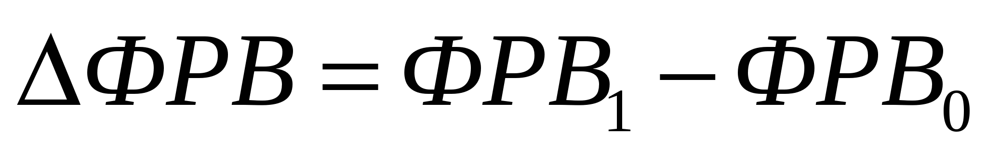
Используя метод цепных подстановок необходимо произвести условный пересчет показателей:
Базовый фонд рабочего времени:ФРВ₀ = Чсп₀*Д₀*Т₀
1 условный расчет: ФРВ_{1у} = Чсп₁*Д₀*Т₀
2 условный расчет: ФРВ_{1у} = Чсп₁*Д₁*Т₀
Сравниваемый, отчетный фонд рабочего времени: ФРВ₁ = Чсп₁*Д₁*Т₁
Изменение фонда рабочего времени в результате изменения среднесписочной численности работников предприятия рассчитывается по формуле: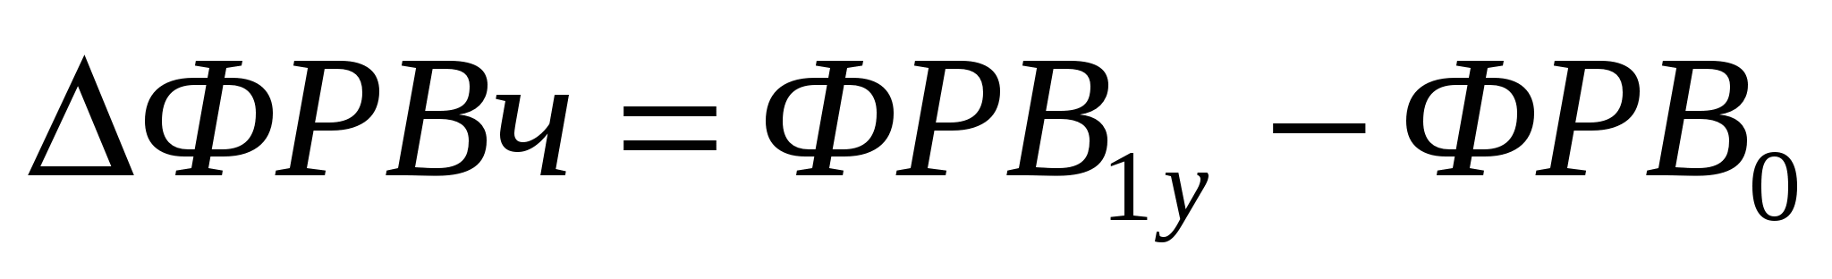
Изменение фонда рабочего времени в результате изменения среднего числа дней работы одного работника рассчитывается по формуле: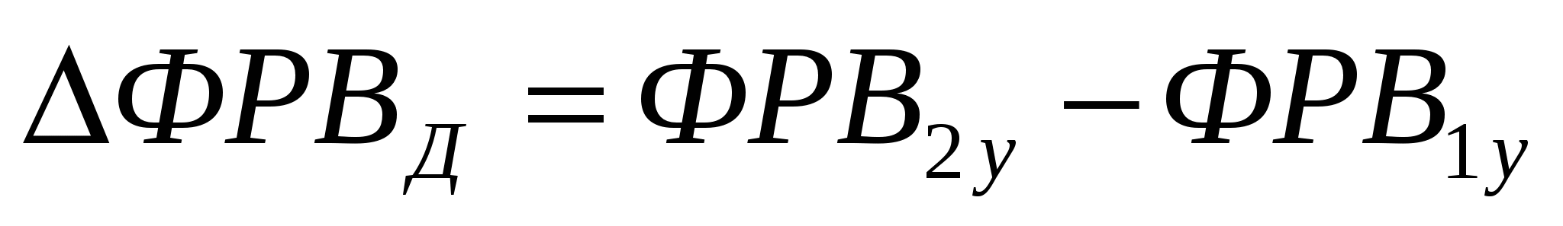
Изменение фонда рабочего времени в результате изменения средней продолжительности рабочего дня рассчитывается по формуле: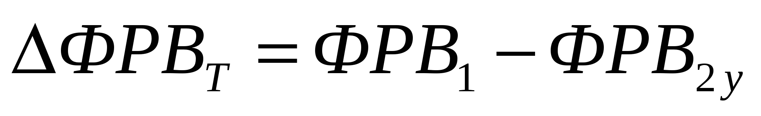
Расчет: ______________________________________________________________________ _____________________________________________________________________________ __________________________________________________________________________________________________________________________________________________________ __________________________________________________________________________________________________________________________________________________________ _____________________________________________________________________________ _____________________________________________________________________________ __________________________________________________________________________________________________________________________________________________________ _____________________________________________________________________________ _____________________________________________________________________________ _____________________________________________________________________________Вывод: ______________________________________________________________________ _____________________________________________________________________________ _____________________________________________________________________________ _____________________________________________________________________________ __________________________________________________________________________________________________________________________________________________________ _____________________________________________________________________________ _____________________________________________________________________________ _______________________________________________________________________________________________________________________________________________________________________________________________________________________________________ _____________________________________________________________________________

